GPSDO – generator synchronizowany GPS

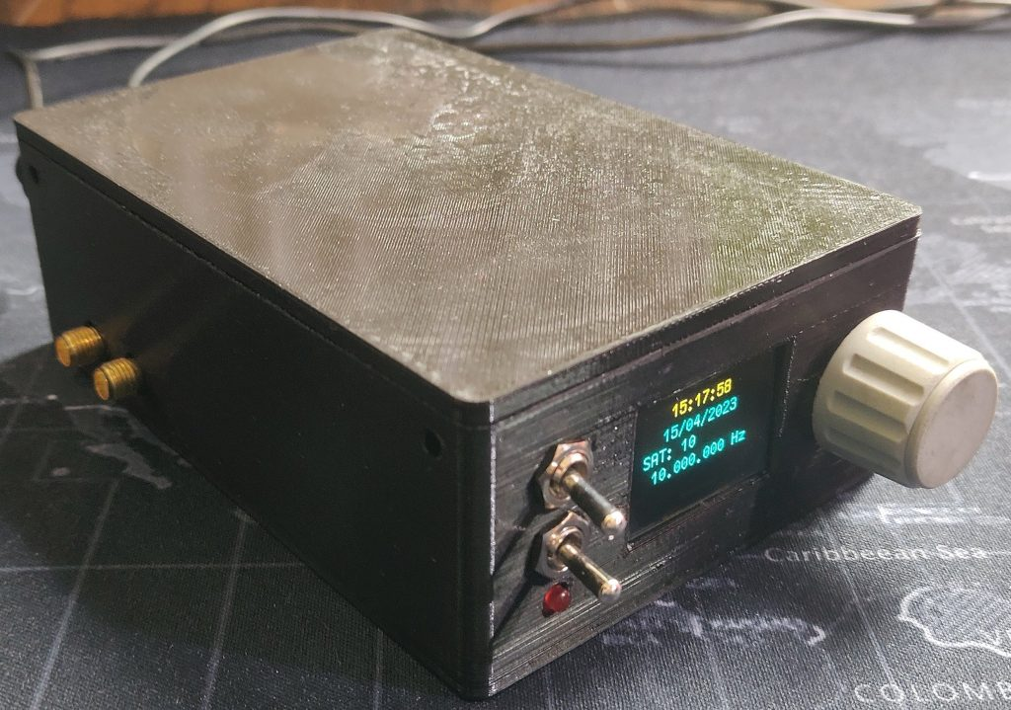

Opis konstrukcji

Projekt to kolejna odsłona generatora częstotliwości synchronizowanego sygnałem GPS szeroko opisywanego w internecie. Poprzednia wersja płytki PCB wykorzystywała nasz moduł z Si5351 oraz soft Andrzeja SQ1GU. Pierwowzorem do dalszych prac były artykuły i opracowania kolegi W3PM. Generator znajdzie zastosowanie jako np. wzorzec częstotliwości do mierników częstotliwości, jako samodzielny generator o dużej dokładności itp. Układ zasilany jest napięciem od 7-12V, pobór prądu to około 150mA.

Schemat elektryczny

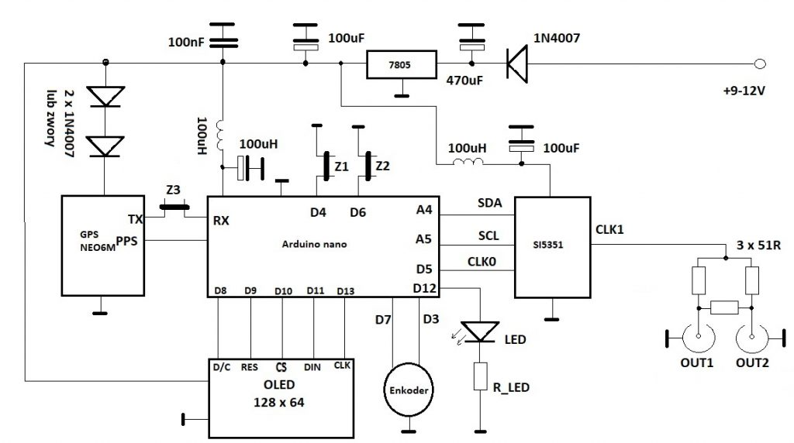
Płytka PCB
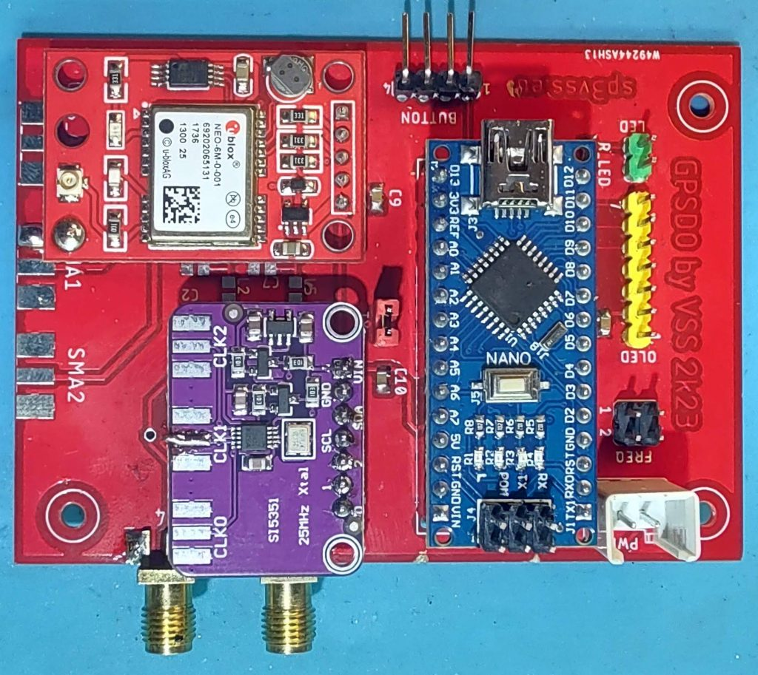
Spis części:
PCB własnego autorstwa
moduł Si5351
moduł GPS-a
wyświetlacz OLED 1.3
enkoder – impulsator
moduł nano (kompatybilny z Arduino klon)
Umieszczenie zmontowanej płytki w obudowie:

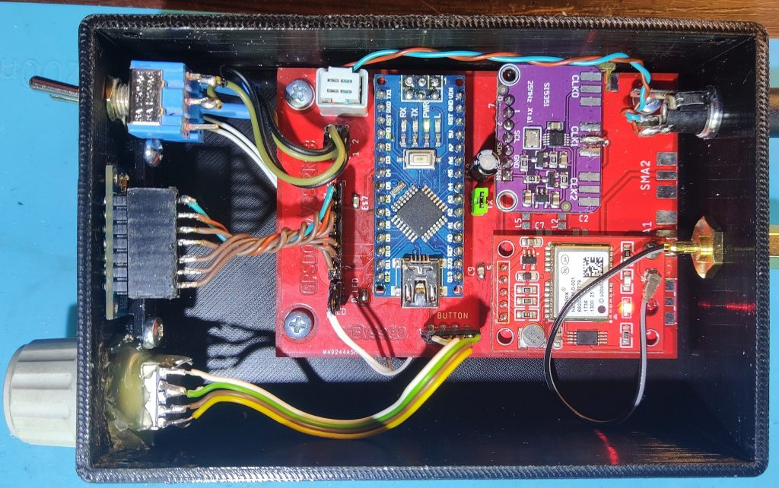
Widok wtyków zasilania i GPS oraz dwóch wyjść sygnału:
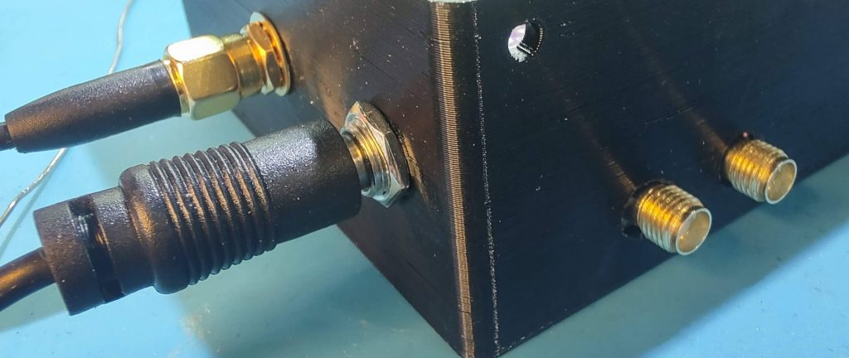
Widok frontu urządzenia:
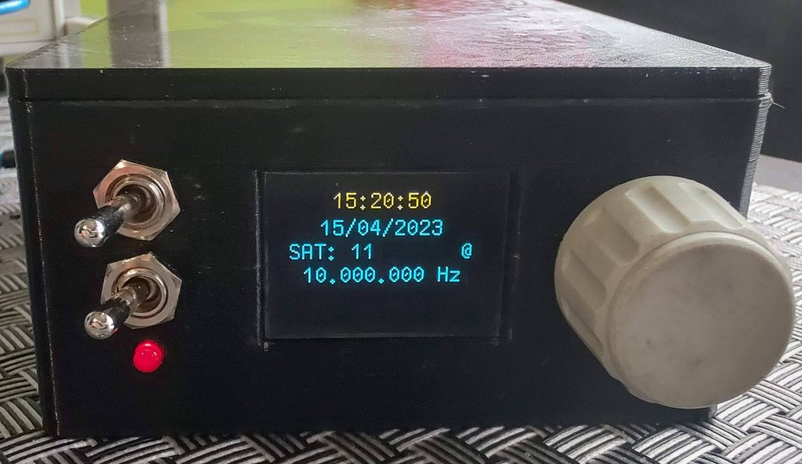
Na ściance frontowej umieszczone są:
- dwa przełączniki wybierające częstotliwość pracy
- dioda LED informująca o stabilności 1Hz
- wyświetlacz OLED
- enkoder do ustawiania parametrów pracy.

Na wyświetlaczu wyświetlane są informacje od godzinie, dacie, ilości odbieranych satelitów i częstotliwości generowanej. Znak @ z prawej strony informuje o sygnalizuje uzyskania stabilności lepszej niż 1Hz, dodatkowo również poprzez zaświecenie diody LED.

Projekt opracowano na podstawie informacji z strony www:
https://radiohobby.pl/projekty/gpsdo-z-si5351-generator-czestotliwosci/

Całość na stronie
https://sp3vss.eu/moje-konstrukcje/gpsdo-generator-synchronizowany-gps/

